День учителя 2010
«Созвездие талантов»

Звучит песня «Учительский вальс» в исполнении Троиловой Т.В. и Пошелюк Е.И.
Учительский вальс (А.Заруба - И.Львова)
1. Ах, как годы летят, тот поверит, кто спросит.
Начался листопад, приглашает нас в осень.
Снова дел и забот у нас неимоверно.
Вдруг осенней порой начинается год и зовётся учебным.
ПРИПЕВ (2 раза):
Время выбрало нас
Зажигать души - свечи.
Пусть учительский вальс
Не кончается вечно.
2. Это вам не пустяк, по ночам класс мне снится.
Это надо же так в свою школу влюбиться.
Где бумаг виражи, и программы, и планы.
Разумеется, здесь и проходит вся жизнь, А ведь это немало.
ПРИПЕВ (2 раза):
3. Сохрани же вас, Бог, и хранит ведь, наверно.
Пусть в стотысячный раз я волнуюсь безмерно.
Как увижу детей, совершаю открытья.
Значит, это судьба, значит, это судьба - школа, парта, учитель.
ПРИПЕВ (2 раза):
Ведущий 1
Дорогие учителя! Мы приветствуем Вас, встречая прекрасный праздник – День учителя! Сегодня мы дарим Вам не только наши цветы и улыбки. Мы говорим Вам «спасибо»! За ваш труд, ваше терпение, за ту заботу, которую вы проявляете к каждому из нас.
Ведущий 2
Как хороши осенние букеты!
Учителя – прекраснее цветов!
Пусть будет радостью душа согрета
От ласковых улыбок, теплых слов!

Вы вложили в нас любовь и знанья,
Вы тепло души вносили в класс.
Благодарны мы за пониманье,
Мудрость, доброту и веру в нас.

Пусть в этот день осенними лучами
Вам улыбнутся люди и цветы,
И пусть всегда идут по жизни с вами
Любовь, здоровье, счастье и мечты!

Выступление учащихся начальной школы.

1. Сегодня мы вам дарим
Немного ласки, настроенья и тепла.
Мы каждый день, конечно, забываем
Про эти маленькие добрые дела.

2. Как часто забываем мы спасибо
Вам в суматохе школьных дней сказать,
А надо словом этим, добрым и красивым,
Уроки ежедневно завершать!

3.Настал момент, и мы со школьной сцены
Спасибо говорим учителям.
Гордимся вами, любим вас и ценим!
Удачи, счастья и добра желаем вам!

4. О педагогах слов придумано немало,
Но мы хотим еще раз повторить:
Учитель для детей - судьбы начало!
Настал момент вам песню подарить.

Песня «Если б не было школ»

ЕСЛИ Б НЕ БЫЛО ШКОЛ.
Муз.Владимира Шаинского Сл.Мих.Пляцковского
1.Если б не было школ, до чего человек бы дошел,
До чего б человек докатился, в дикаря бы опять превратился.-2
Припев: Если б не было -3 школ
Если б не было -3 школ.
2. Если б не было школ, до чего человек бы дошел
Ел руками бы мясо сырое и на первое и на второе – 2
Припев:
3. Если б не было школ, до чего человек бы дошел,
Весь лохматый и в шкуре звериной он являлся бы в гости с дубиной – 2
Припев: - 2 раза

Ведущий 1
Мы благодарны вам, мы вам верны,
Мы знаем: быть учителем не просто!
Про школу все учительские сны,
И в их окно подглядывают звёзды.
Хранят созвездья творчества часы.
А кто же первый в Зодиаке нашем?
В день праздника господствуют Весы,
Сегодня все мы в знаке вашем.
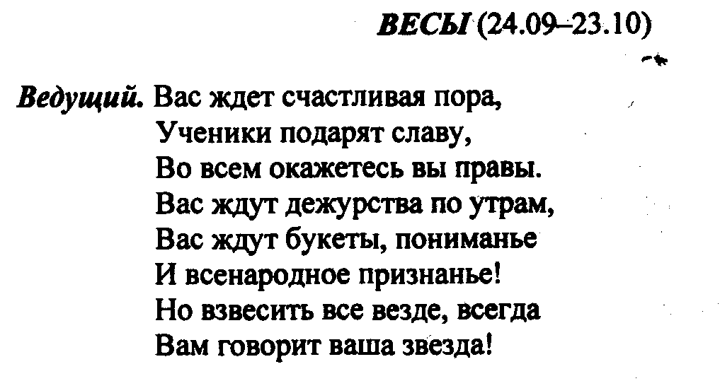

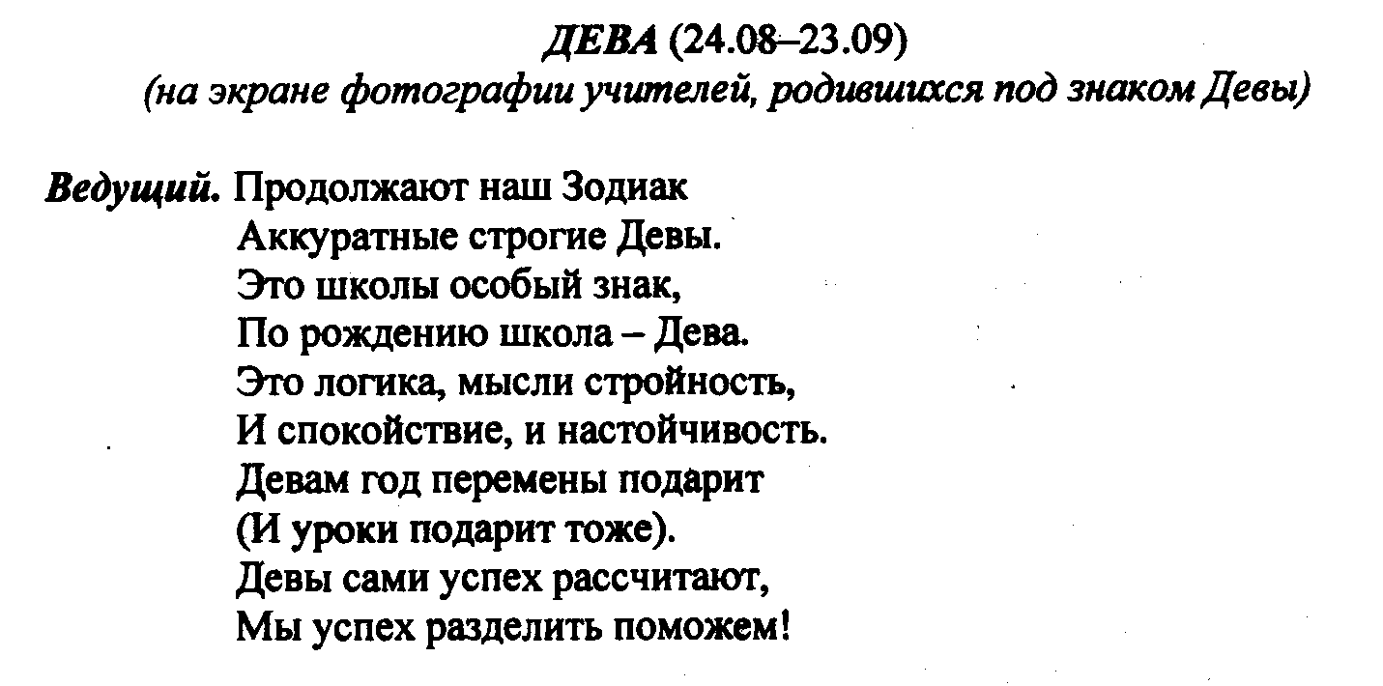
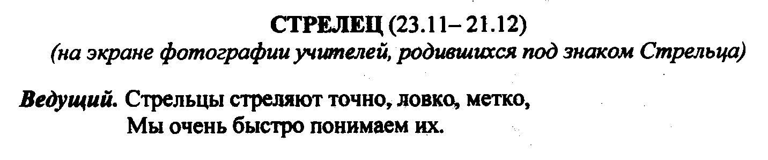
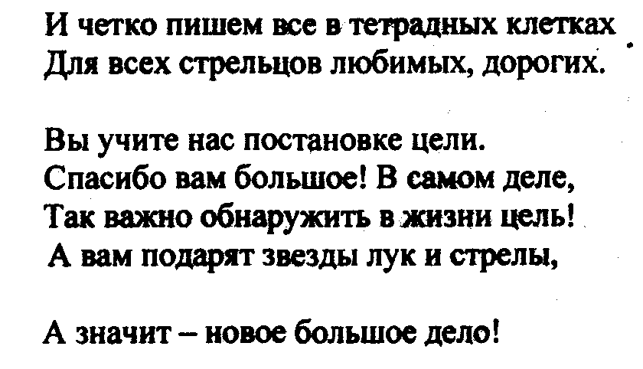
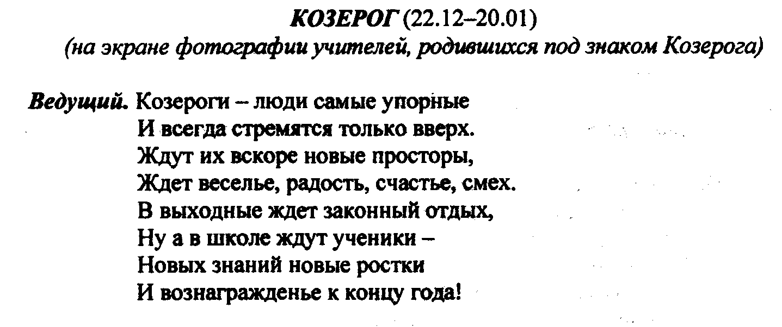
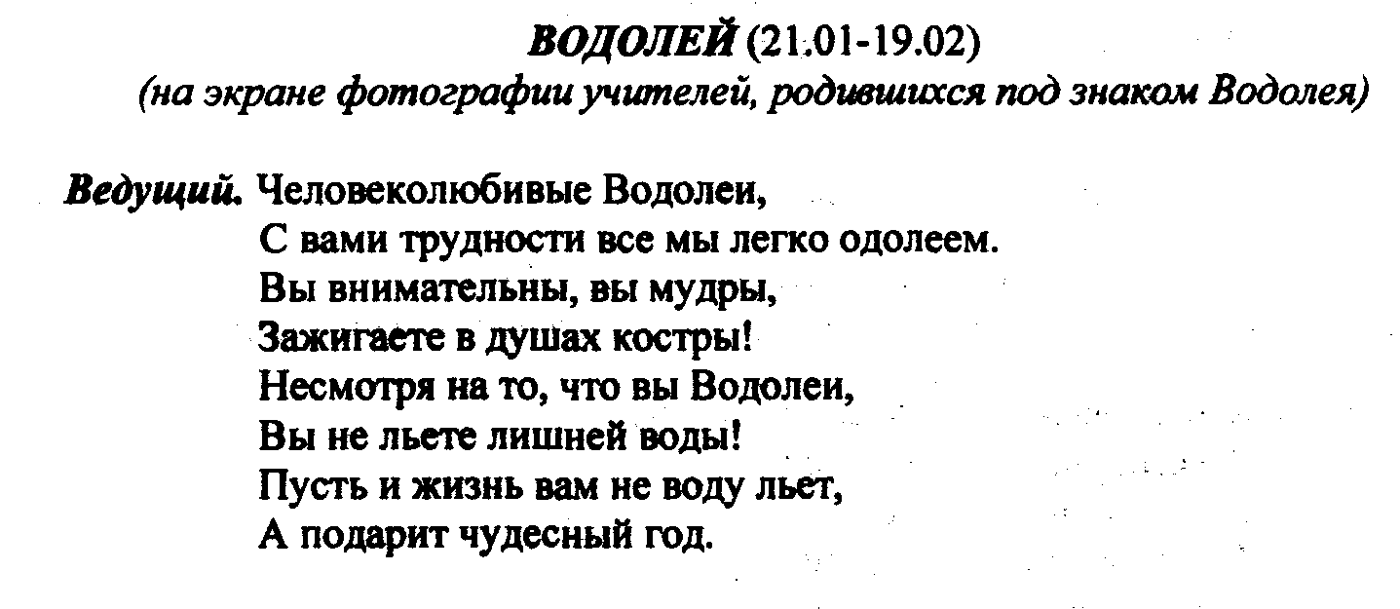
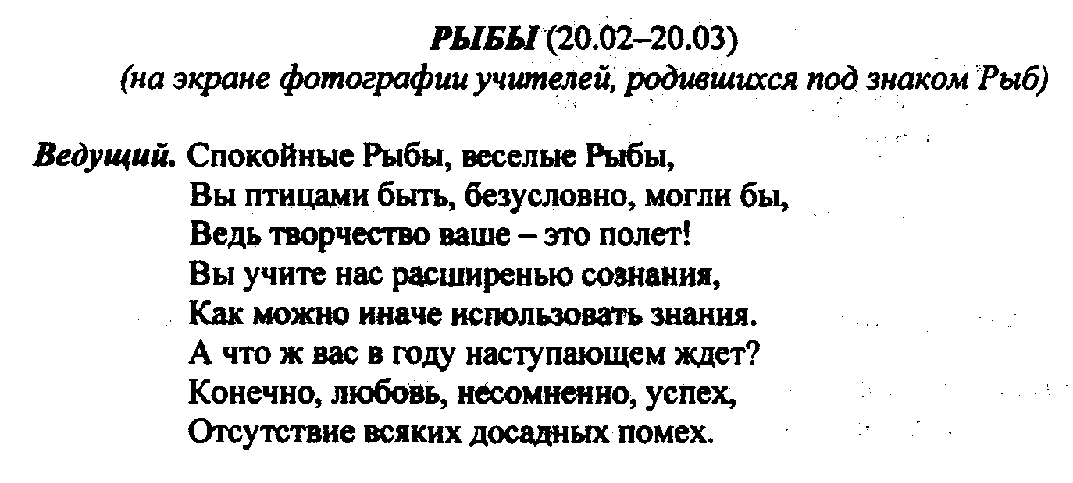
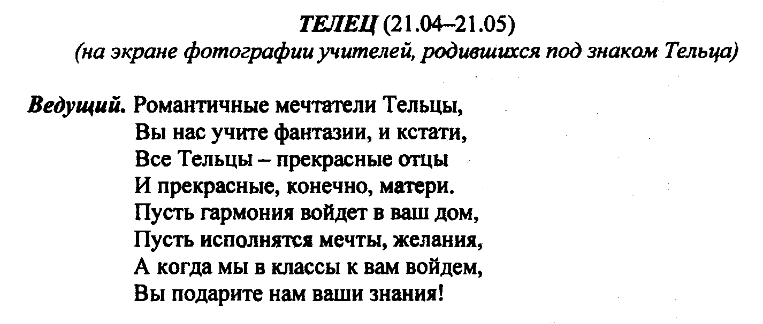
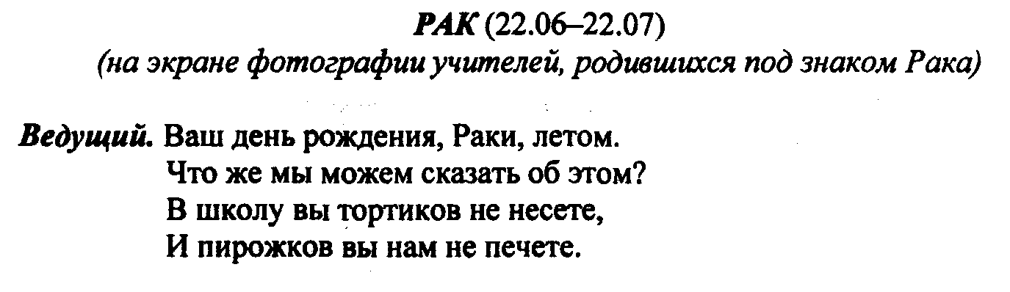
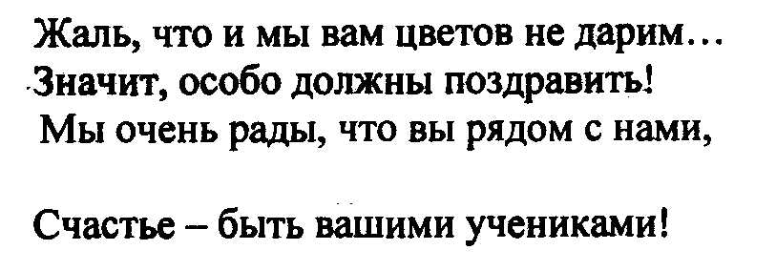

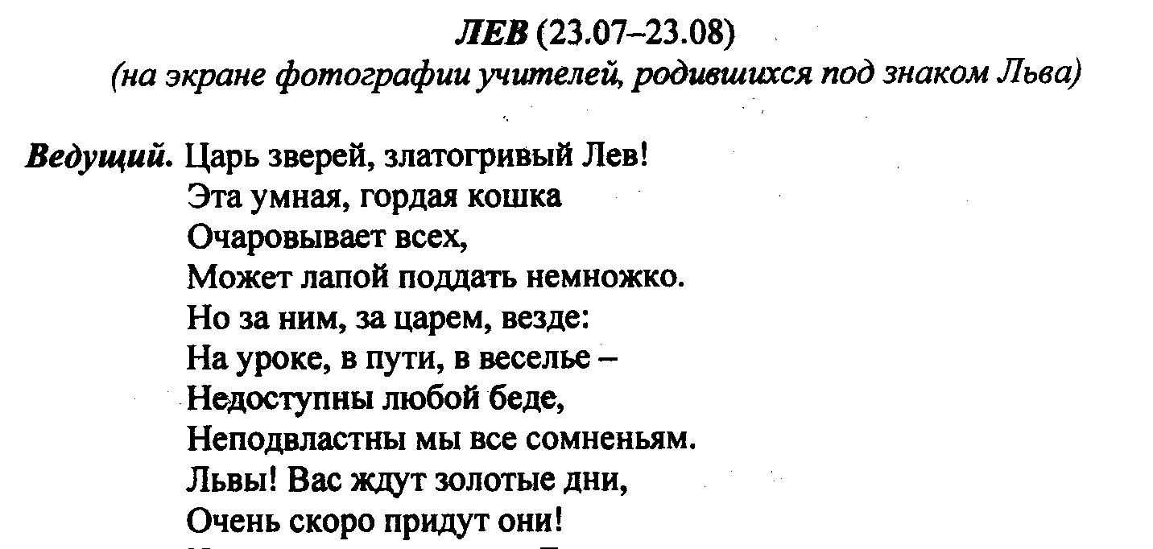
Ведущий 1.
Так закончился наш гороскоп,
Мы надеемся, что не скучный.
Улыбнитесь! И этот год
Вам подарит все самое лучшее!
Ведущий 2.
Можно верить в гороскопы,
Можно просто улыбнуться,
Но так хочется поверить
В ту счастливую звезду,
Что, конечно, всем нам светит,
Что нас всех оберегает,
Что дает нам всем надежду,
Счастье, радость и любовь.
С днем учителя! Спасибо вам за ваш труд!
Будьте счастливы!
Ведущий 1
Быть учителем – это призвание! Работать в школе – это значит очень любить детей и свою профессию.

Звучат частушки в исполнении учащихся 5 – 7 классов

1.Вот и праздник наступил,
Рады мы по ушки.
Дорогим учителям
Сейчас споем частушки.

2.С Днем учителя поздравить
Мы пришли сегодня вас.
Пожелать больших успехов,
Чтоб учили лучше нас.

3. А мы, Зарайские девчата,
Можем спеть или сплясать.
И сегодня вам про школу,
Рады все мы рассказать!
4. Зданье старое у школы:
Учат в ней не первый год.
Но собрался здесь веселый,
Удалой, лихой народ!

5.Педагоги нам внушали,
Чтоб мы слушали урок.
А мы зайчиков пускали –
Не пошло ученье впрок.

6.Научите различать
Суффиксы с приставками:
Мама будет мне давать
Йогурты с добавками.

7. Парни наши на уроках
Очень даже хороши.
Прозвенит звонок с урока —
Нам пощады не ищи!

8. Ваня новую тетрадь
Получил в подарок.
День прошел, а в ней уже
Красно от помарок!

9. В нашем классе все девчонки
Умные, красивые.
В дневниках одни пятерки —
Какие же счастливые!

10. На уроках наша Лена
Не поет и не шумит,
Но визжит на переменах
И гремит, как динамит.

11.Наш Сергей на той неделе
Сдал учителю тетрадь.
Тот не знает, что с ней делать —
Чистить, мыть или стирать.

12.Мы пропели вам частушки,
Очень уж старалися,
Только просим, чтоб на нас
Вы не обижалися.

13. «Всем спасибо за вниманье!» —
От души мы говорим.
Ну а к новому концерту
Сто частушек сочиним!

Ведущий 2
Настанет срок – мы будем вспоминать
О школе, об учительнице первой,
И, по-возможности, вас просим обещать
Забыть, что мы трепали ваши нервы.

Здоровья вам на сотню долгих лет!
Вас дети с праздником сегодня поздравляют.
И лишь от счастья пусть морщинки слез,
Как лучик солнца, весело сияют.

Храни вас Бог! Таких как вы людей
Не так уж часто встретишь в этом мире.
Ответ простой: вы любите детей!
А дети – вас. Как дважды два – четыре.

Песня в исполнении учащихся 8 класса «Школа, школа»

Школа, школа, в сердце ты снова!
Легкой грустинкой память тревожишь опять.
Школа, школа, помнить всегда я готова
И так боюсь что-то забыть, потерять.
Припев. Школьный звонок - музыка детства,
Музыка счастья, музыка сердца.
Жаль, что понять не могли мы тогда
Наши беззаботные школьные года,
Наши счастливые школьные года.

Можно про учителей сочинить поэму,
Да и про нас написать большой рассказ.
Только не буду говорить об этом,
Потому что наша школа скажет сама все за нас.

Припев.
Те же девчонки и те же мальчишки,
Только нарядней, повеселей, посмелей.
Те же в портфелях тетрадки и книжки,
Мысли такие же: только б домой поскорей!

Припев.

Ведущий 1
В жизни по-разному можно жить,
В горе можно и в радости.
Вовремя есть. Вовремя пить.
Вовремя делать гадости.
А можно, как вы: на рассвете встать
И, помышляя о чуде,
Рукой обожженною солнце достать
И подарить его людям.
Ведущий 2
Пусть ждут сегодня и всегда
Тепло и пониманье,
Чтобы скорей сбылись мечты
И наши пожеланья:
Любить и быть счастливей всех,
Шутить и улыбаться,
В удачу верить и в успех,
Дерзать и не сдаваться!
Спасибо за труд, за уроки, заботу!
Спасибо вам просто за вашу работу!

Танец

Заместитель директора по ВР:
Французский поэт Жан Ансельм написал такие строки:
Есть люди, которые кормят котов,
А есть те, которые их ласкают.
Есть люди, которые ахают при виде цветов,
А есть те, которые их поливают.
Удел учителя — не ласкать и восторженно ахать, а растить. Растить разумное, доброе, вечное. Пусть же вам, дорогие учителя, всегда сопутствуют вера, надежда и любовь. Крепкого вам здоровья, счастья, удачи и терпения! С праздником!

Заключительная песня

1. Много на Земле профессий,
Но одну создал, конечно, Бог –
Самую прекрасную на свете, - 2 раза
Что звучит так гордо – Педагог!
Припев
Учителя! Ваш труд, как жизнь бесценен!
Хотим вам поклониться до земли!
Желаем вам всех благ земных на свете!
Надежды, Веры и большой Любви!

2. Радостью пускай искрится
Ожерелье школьных лет!
В душах и сердцах пусть сохранится – 2 раза
Вечных истин негасимый свет!
Припев

